Construits pour tous : Hobby mise sur la variété avec les camping-cars OPTIMA
Fockbek, le 04 août 2023 – Des vacances en camping-car accessibles à tous : Hobby propose un large choix de véhicules pour tous les besoins. Le succès de l’OPTIMA, la série testée et approuvée, se poursuit pour la saison 2024. Elle comprend des modèles pour les couples et les familles, avec jusqu’à sept couchages, de l’entrée de gamme au haut de gamme.

« Aujourd’hui, on ne parle plus du campeur typique », explique Thomas Neubert, chef de produits chez Hobby. « Nos clients sont de tous âges et ont des attentes très différentes en matière de voyage itinérant. Pour nous, cela signifie que nous devons répondre à un large éventail de goûts et de besoins différents. Cela commence par la taille du véhicule : faut-il un van compact, un profilé polyvalent ou un grand véhicule familial avec capucines ? Dans la plupart des cas, la question suivante est celle du sommeil. Dans toutes nos séries de véhicules, il existe différents plans d’aménagement : par exemple avec des lits individuels, des lits de pavillon ou des lits doubles. Nos clients se posent ensuite de questions de détail : est-il important d’avoir beaucoup de place dans la cuisine ? Ai-je besoin d’une grande salle d’eau ou bien une solution compacte est-elle suffisante ? Pour ceux qui voyagent avec beaucoup d’équipement et de bagages, il y a de grandes soutes garages. Et bien sûr, l’intérieur est important – est-ce que je choisis un design plutôt élégant ou un look scandinave épuré ? »
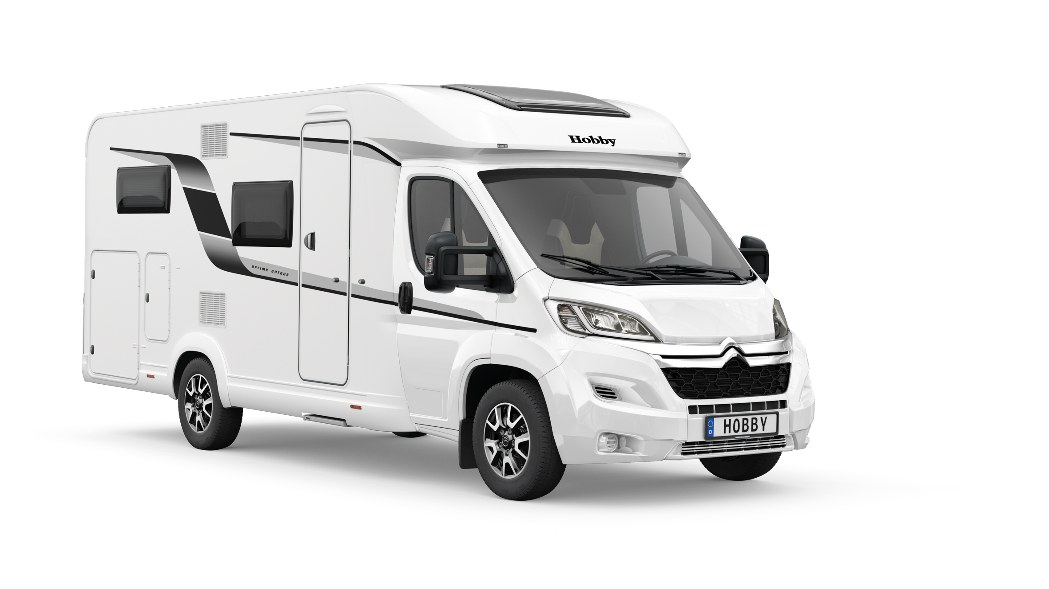
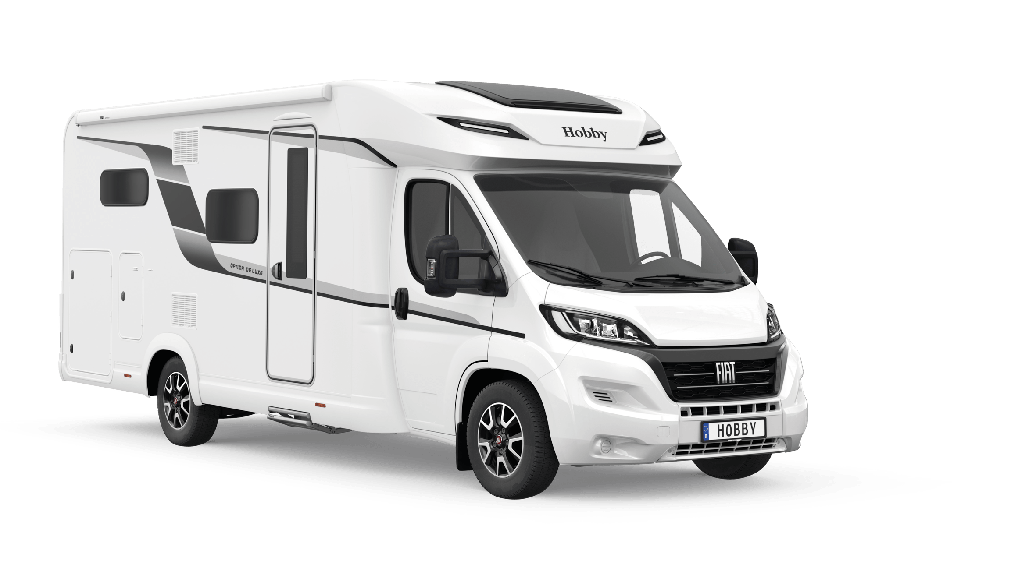

Les nouveaux designs extérieurs des OPTIMA ONTOUR T65 GE et OPTIMA DE LUXE T65 GE
L’OPTIMA ONTOUR de Hobby : construit pour la flexibilité
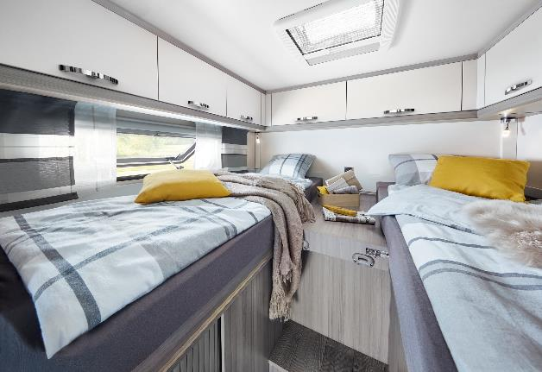
L’OPTIMA ONTOUR est l’un des classiques les plus appréciés de la gamme de camping-cars de Hobby. Avec six plans d’aménagement au choix, la série basée sur châssis CITROËN offre une grande flexibilité aux couples et aux familles, et est disponible à partir de 69 270 €. L’OPTIMA ONTOUR T65 HKM peut proposer jusqu’à sept couchages grâce à ses lits superposés, son lit de pavillon et son matelas dans la cabine de conduite. L’OPTIMA ONTOUR T65 GE privilégie le confort en offrant un accès facile aux lits et une grande soute garage arrière.
Des lits individuels facilement accessibles dans l’OPTIMA ONTOUR

Pour ceux qui attachent de l’importance à une salle de bain spacieuse, l’OPTIMA ONTOUR T70 F dispose d’une très grande salle d’eau à l’arrière.
« Comme tous les véhicules Hobby, l’OPTIMA ONTOUR est équipé dès le départ de tout le nécessaire pour passer de bonnes vacances », assure Thomas Neubert. « Nos clients apprécient grandement l’équipement complet « HobbyKomplett ». Les camping-cars sont prêts à voyager dès le départ d’usine, sans frais cachés ni forfaits obligatoires. »

Compact mais spacieux : l’OPTIMA ONTOUR EDITION
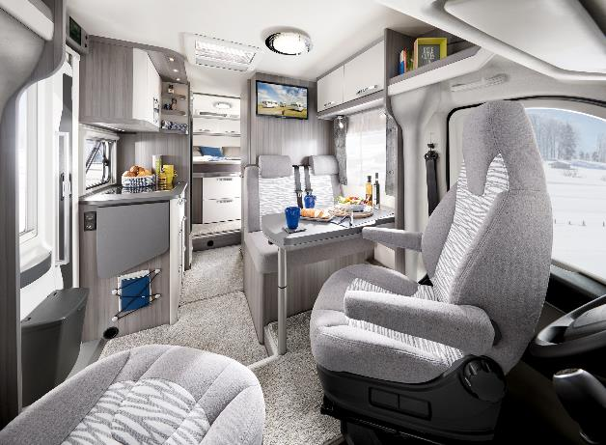
Pour ceux qui préfèrent les modèles plus compacts, Hobby a développé l’OPTIMA ONTOUR EDITION. Avec une largeur de seulement 2,23 m, ce camping-car sur châssis CITROËN navigue sans difficulté sur les routes sinueuses et dans les villes. La série est déclinée en deux plans d’aménagement, l’un avec des lits individuels et l’autre avec un grand lit. L’équipement étendu de l’EDITION est également un atout majeur. Citons entre autres la caméra de recul Navi, la combinaison SAT-TV, le toit ouvrant dans la cabine de conduite et les moustiquaires plissées sans supplément de prix à partir de 72 920 €.
L’équipement complet à bord de l’OPTIMA ONTOUR EDITION V65 GQ

Les deux modèles Hobby OPTIMA ALKOVEN offre de l’espace supplémentaire pour les familles, avec jusqu’à sept couchages et un espace de rangement généreux.

OPTIMA DE LUXE : le haut de la gamme sous le sceau du style
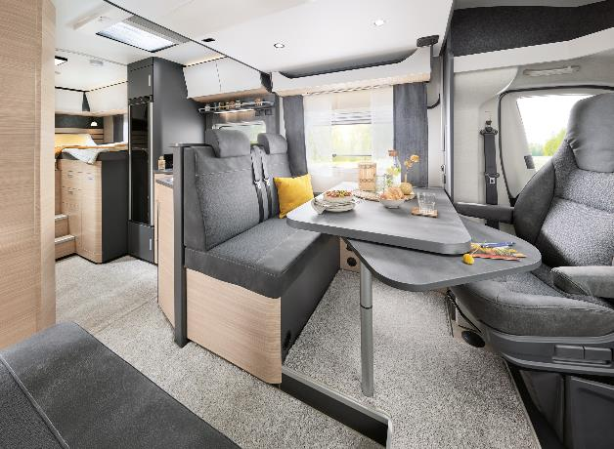
L’OPTIMA DE LUXE sera également proposé en 2024 dans un design inchangé sur la structure éprouvée de FIAT. Avec son style scandinave « hygge » et ses coloris harmonieux, Hobby répond avec cette série aux besoins des voyageurs qui attachent de l’importance à un intérieur parfait, même sur la route. « Ce camping-car fait la part belle à l’esthétique et à la qualité des matériaux utilisés », explique Thomas Neubert. « Ces exigences qui étaient encore secondaires voici dix ans figurent aujourd’hui en tête de la liste de beaucoup de gens. L’OPTIMA DE LUXE a un certain succès auprès des fans de déco ».
Design scandinave « hygge » et teintes harmonieuses dans l’OPTIMA DE LUXE T75 HGE

Cinq modèles offrent, à partir de 89 830 €, des solutions pour différentes exigences et différents groupes de voyageurs. Certains mettent particulièrement l’accent sur le confort et le bien-être sur la route, c’est pourquoi l’OPTIMA DE LUXE T70 GE dispose d’une salle de bains spacieuse. Une porte permet de séparer la salle de bains du séjour. La salle d’eau s’étend ainsi sur toute la largeur du véhicule et est directement reliée à l’espace couchage.

Plus de photos et de détails sur les modèles de la saison 2024 sont disponibles dès maintenant en ligne sur hobby-caravan.de et seront présentés en direct au Caravan Salon de Düsseldorf, du 25/08 au 03/09/2023.

Pour en savoir plus, contactez le service de presse Hobby :
presse@hobby-caravan.de ou mediaportal.hobby-caravan.de

